ეპიდსიტუაცია
13.06.2020 09:00 სთ

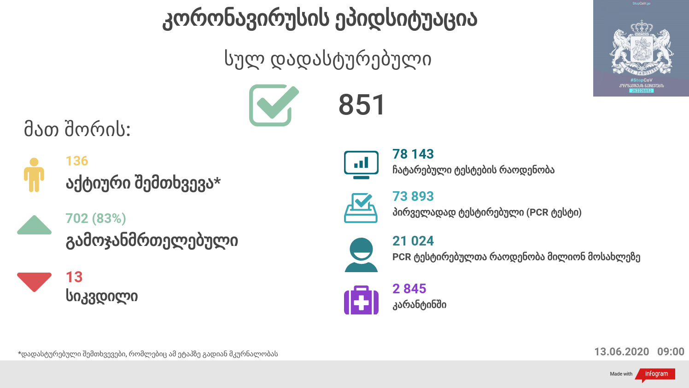

საქართველო
13 ივნისს ტესტირების მონაცემები (ბოლო 24 საათი):
- ლუგარის ცენტრი (თბილისი) 436 ნიმუში (განმეორებითი 1)
- ცენტრის იმერეთის სამმართველო (ქუთაისი) 220 ნიმუში (განმეორებითი 0 )
- ცენტრის აჭარის სამმართველო (ბათუმი) 123 ნიმუში (განმეორებითი 0)
- სს ინფექციური პათოლოგიის, შიდსისა და კლინიკური იმუნოლოგიის სამეცნიერო-პრაქტიკული ცენტრი 26 ნიმუში (განმეორებითი 3)
- შპს ნეოლაბი 53 ნიმუში (განმეორებითი 0)
- შპს „სალიხ აბაშიძის ინფექციური პათოლოგიის, შიდსის და ტუბერკულოზის რეგიონული ცენტრი“ 43 ნიმუში (განმეორებითი 0)
- შპს სამედიცინო ცენტრი ციტო 0 ნიმუში (განმეორებითი 0)
- სს „მეგა-ლაბი“ 143 ნიმუში (განმეორებითი 0)
- შპს მოლეკულური დიაგნოსტიკის ცენტრი (CMD LAB) 42 ნიმუში (განმეორებითი 0 )
- გარემოსა და სოფლის მეურნეობის სამინისტროს ქუთაისის ზონალური დიაგნოსტიკური ლაბორატორია 30 ნიმუში (განმეორებითი 0 )
- ზუგდიდის ინფექციური საავადმყოფო 110 ნიმუში (განმეორებითი 0)
- „ავერსის“ კლინიკა 90 ნიმუში (განმეორებითი 0)
- შპს ნიუ ჰოსპიტალს 0 ნიმუში (განმეორებითი 0)
- სს „ტუბერკულოზისა და ფილტვის დაავადებათა ეროვნული ცენტრი“ 1 ნიმუში (განმეორებითი 0)
- სსიპ „თბილისის სახელმწიფო სამედიცინო უნივერსიტეტის პირველი საუნივერსიტეტო კლინიკა“0 ნიმუში (განმეორებითი 0)
- შპს მედ დიაგნოსტიკა 271ნიმუში (განმეორებითი 0)
- შპს „თამარის დასახლების საოჯახო მედიცინის ცენტრი“ 50 ნიმუში (განმეორებითი 0 )
- ონკოლოგიის სამეცნიერო კვლევითი ცენტრი 0 ნიმუში (განმეორებითი 0)
სულ 1638
აქედან 1634 პირველადი ნიმუში
სულ ჯამში 30.01.2020-დან დღემდე გამოკვლეულია 73 893 შესაძლო შემთხვევის პირველადი ნიმუში.
ლაბორატორიის დატვირთვა 30.01.2020-დან შეადგენს 78 143 ნიმუშს (შესაძლო და განმეორებითი ნიმუშები).
დადასტურებულია 851 შემთხვევა
ახალი დადასტურებულია 14, აქედან 2 სამედიცინო პერსონალი , 5 შემთხვევა საკარანტინო ზონიდან (იმპორტირებული), 1 სატვირთო ავტომობილის მძღოლი, 1 დადასტურებულ შემთხვევასთან კონტაქტი, 5 შემთხვევაზე წყაროს დასადგენად მიმდინარეოსბს ჩაღრმავებული ეპიდკვლევა
გამოჯანმრთელდა 702
სიკვდილი 13
ლეტალობის მაჩვენებელი 1.53%
13 ივნისის (09:00) მონაცემებით, სულ ჯამში დაფიქსირებულია 7 739 944 შემთხვევა, მსოფლიო მასშტაბით 213 ქვეყანაში, აქედან:
გამოჯანმრთელდა 3 966 293
დაფიქსირდა სიკვდილის 428 337 შემთხვევაში
საქართველოს სამეზობლო ქვეყნების, ევროპასა და მსოფლიოში ყველაზე დასენიანებული ქვეყნების მონაცემები, 13.06.2020
ქვეყანა | სულ დადასტურებული შემთხვევები | სულ სიკვდილის შემთხვევები | ლეტალობის მაჩვენებელი (%)
ამერიკა | 2,116,922 | 116,825 | 5.52
ბრაზილია | 829,902 | 41,901 | 5.05
რუსეთი | 511,423 | 6,715 | 1.31
ინდოეთი | 309,603 | 8,890 | 2.87
გაერთიანებული სამეფო | 292,950 | 41,481 | 14.16
ესპანეთი | 290,289 | 27,136 | 9.35
იტალია | 236,305 | 34,223 | 14.48
პერუ | 220,749 | 6,308 | 2.86
გერმანია | 187,251 | 8,863 | 4.73
ირანი | 182,525 | 8,659 | 4.74
თურქეთი | 175,218 | 4,778 | 2.73
ჩილე | 160,846 | 2,870 | 1.78
საფრანგეთი | 156,287 | 29,374 | 18.79
მექსიკა | 139,196 | 16,448 | 11.82
პაკისტანი | 132,405 | 2,551 | 1.93
საუდის არაბეთი | 119,942 | 893 | 0.74
კანადა | 97,943 | 8,049 | 8.22
ჩინეთი | 83,075 | 4,634 | 5.58
ბელორუსია | 52,520 | 298 | 0.57
უკრაინა | 29,753 | 870 | 2.92
ისრაელი | 18,876 | 300 | 1.59
ყაზახეთი | 14,238 | 70 | 0.49
სომხეთი | 15,281 | 258 | 1.69
მოლდოვა | 11,093 | 385 | 3.47
ერაყი | 17,770 | 496 | 2.79
აზერბაიჯანი | 9,218 | 113 | 1.23
უზბეკეთი | 4,901 | 19 | 0.39
ყირგიზეთი | 2,207 | 27 | 1.22
საქართველო | 851 | 13 | 1.53

(წყარო:-https://www.worldometers.info/coronavirus/)

